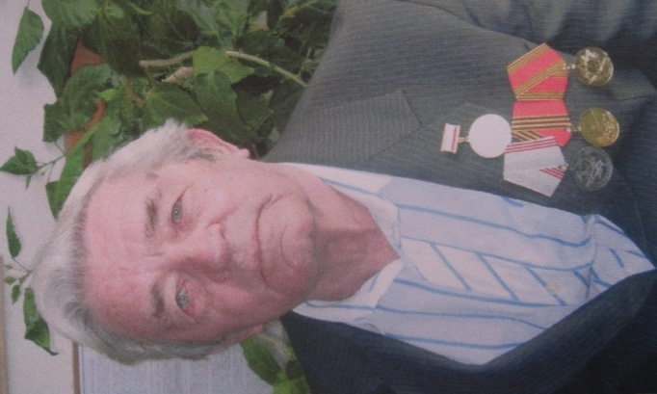

Дорофеев Иван Григорьевич

**Труженик тыла**

Родился в селе Новозахаркино в 1928 году во время коллективизации в 1933 году выехал в Среднюю Азию, в Ашхабат. Началась война. Отца, старшего брата, сестру забрали на фронт. Отец и брат погибли, а сестра осталась жива. Матери было тяжело, поэтому с 14 лет Иван Петрович начал работать в радиоузле. Окончил 5 классов. В классе было 15 человек. В 1988 году ушёл на пенсию, после пенсии работал ещё 9 лет. На день победы плакали, радовались. В 1997 году в конце декабря вернулись на родину. Мечтали, чтобы война кончилась, и наесться вдоволь. Ветеран труда и тыла. С 17 апреля 1984 года почётный радист СССО, получил медаль «60 лет победы», ударник труда, награждён многими почётными грамотами, медаль «Ленина за добросовестное отношение к работе». Любимые песни «Два бойца», «Катюша».

